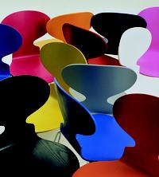
Arne Jacobsen

Innehåll

Hans liv s 2
Design s 4
Myran s 6
Serie 7 s 8
Fåtöljerna s 9
Svanen s 10
Ägget s 11
Källförteckning s 12

Hans Liv

Arne Jacobsen föddes 1902 i Köpenhamn. Ingen hade trott att han skulle få en konstnärlig karriär förrän han fick en akvarellåda av sin lärarinna på Naerums internatskola. Hans Far tyckte inte att han skulle ge sig in på en sådan opålitlig karriär och efter en kompromiss, enades de om att han skulle bli arkitekt.
Han utbildade sig först till murare vid Skolen för brugskonst i Köpenhamn, där han tog sin examen 1924. Han tyckte inte om skolan och fick stödundervisning av grannens son i matte. Detta hjälpte honom att komma in på kungliga danska konstakademin där han kunde studera arkitektur. Där fick han flera kända arkitekter som lärare. Han var vetgirig och prövade på många av skolans specialämnen . Han uppfattades som en följsam studerande och deltog inte i många av skolans uppror mot undervisningens innehåll. De uppmärksammade honom för hans mästerskap som tecknare, och de arbete han gjorde var i klass med dåtidens framstående arkitekter, som till exempel Carl Petersen och Edvard Thomsen. Kaare Klints ämne, möbelskolan, påverkade Jacobsen och fick honom att börja intressera sig för möbeldesign. I ämnet ingick material, proportioner, form och hantverksmässig säkerhet.
Jacobsen hade lätt för att lära och fick 1925 ta emot ett pris på världsutställningen i Paris för sin korgstol ”skogssnigeln”.
När han var färdig med studierna började han jobba som, assistent hos stadsarkitekten Paul Holsöe i Köpenhamn. Men även efter studierna fortsatte han att påverkas av studiekåren på skolan.
1927 gifte Jacobsen sig med Marie Jelstrup Holm.
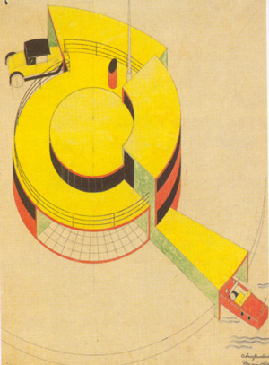
Tillsammans med Flemming Lassen ritade han 1929 ”Framtidens hus”. Det presenterades som en färgglad affisch. Huset var runt och roterade. Möblemanget bestod av glasbord och stålrörsmöbler. Detta projekt blev uppmärksammat i alla medier.

Han började sin karriär i en romantisk variation av 20-talets danska nyklassicism, en epok som han själv var med om att avsluta med Rosenborgsvillan till Formutställningen och “den vita staden”. Den vita staden är ett byggnadskomplex i vitt, i Klampenborg. Hans allsidighet framgår en bit längre ner längs vägen i Klampenborg där han har designat en bensinmack.
På 30-talet var han med och utvecklade den så kallade funktionella traditionen med gult tegel och fönsterramar i teak.
1943 var Jacobsen tvungen att fly till Sverige för sitt judiska ursprung. Här bodde han med sin andra hustru, Jonna Möller, och fördrev tiden med att rita mönster och motiv till textilier och tapeter. I Sverige förstärkte han kontakterna med andra svenska och finska framstående designers, bland annat finske designern Alvar Aalto.
1940 ritade han en läderklädd kontorsstol med armstöd direkt efter det han hade lärt sig av Kaare Klint, detta är ett bevis på hur mycket inflytande Klint hade på Jacobsen.
Det var först nu på 50-talet som Arne Jacobsen karriär kom igång och han
blev känd. 1952 designade han stolen myran som var den första stolen som
tillverkades i ett stycke. Den var dessutom designad för att kosta så lite
som möjligt vid produktionen.

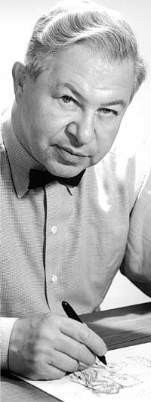
Design
En viktig grund för Arne Jacobsens succé är hans förmåga att få samarbetet att verka mellan arkitektkontoret, tekniken och produktionsapparaten. Ett bra exempel är samarbetet med Fritz Hansens möbelfabrik och Stelton, när Jacobsen designade ”Cylinda Line”, en servisserie i rostfritt stål.
Han lämnade också den skandinaviska traditionen med att tillverka i trä, läder, vävda tyger, glas, keramik och silver, och använde syntetiskt material i sina fåtöljer, ägget, droppen och svanen. Detta utgjorde inget problem för Jacobsen. Han kunde observera att många nya material började finnas i den europeiska och amerikanska designen . Genom att använda syntetmaterial förlorade inte hans design sin personlighet när den tillverkades i massproduktion. Han kombinerade också flera material för att få ett mer naturligt intryck, vilket andra framstående designers i Italien och USA inte gjorde. Detta ledde till att deras saker ofta såg mycket mer syntetiska ut.
För det mesta när han designade var hans design tydlig och med en proportion mellan konstruktion och material. Som helhet skulle designen vara slank, skarpt skuren och präglad av geometriska principer. I hans tidigare projekt är byggnaderna mer diskreta med böljande konturer.
På 30-talet hade organiska former varit så föraktade att om man som studerande tillverkade något i en organisk form så riskerade man att bli utkastad från skolan. Men nu på 40-talet började fler och fler designer återuppta de organiska formerna. När han ritade hus ritade han med en stram precision, medan när han designade tyger och tapeter ritade han fantasifulla, kaotiska växtmotiv. Men nu med denna förändring kände han sig bortsopad som arkitekt eftersom han inte använde sig av organiska former när han ritade hus.
När han designade använde han sig oftast av gipsmodeller. Han avände det när han designade stolar, fåtöljer, bord och till och med när han designade bestick.
Han var alltid mycket noga när han designade. Det tog lång tid att rätta till alla de småsaker som han ville rätta till. Detta trots att hantverkarna som rättade till felen måste köra tio mil till sin verkstad. Denna nogrannhet var det som gjorde att han alltid fick ett fint formuttryck i sin design.
Hans design verkar alltid diskret, därför att han alltid pressade materialet till det yttersta. Genom att göra föremålen så tunna som möjligt, tunnare än vad som egentligen är möjligt. Skinnklädseln som inte är så elastisk, skulle egentligen inte gå att använda på hans fåtöljer, på grund av resårer och stoppning. Detta har han trots det lyckats med och detta ger ett intryck av lyx.
När Jacobsen designade var han ute efter viktlöshet, detta kan vi märka på alla hans stolar med smala obemärkliga ben och på han arkitektur som ofta innefattade mycket glas.
Skandinavien var känt för att hålla fast vid sina traditioner och inte följa med modet i möbler som alla de andra designer länderna gjorde. Dessa designers gick under de gemensamma namnet Scandinavian Modern. Förutom Arne Jacobsen var bland annat också Bruno Mattson, Finn Juhl och Alvar Aalto med.

Myran
Den är en matrumsstol eller snarare en allroundstol. Den är ihopsatt av ett sammanhängande sits och ryggelement i formpressat kryssfaner och ett trebent stativ av tunna, förkromade stålrör. Myran framställs industriellt och är speciellt designat för att göra det. Eftersom där är så få delar är det lätt att tillverka den. Delarna tillverkas var för sig och fogas sedan tillsammans. Stativets tre ben är svetsade på en cirkelrund stålplatta, som monteras på undersidan med fyra skruvar. Vid golvet är benen försedda med gummiknoppar, liksom vid sitsens undersida där tre gummiklossar är dit limmade för distans mellan sitsen och benen.
Det är inte bara antalet delar som gör den optimal för industriell tillverkning. Material åtgången är dessutom minimal. Både sitsen och underredet är så tunt som möjligt. Benen lutar inåt från golvet för att få maximal stabilitet, och sittskalets kontur är helt rundad med djupa insnitt vid midjan. Sitsen är bara precis så stor som det behövs för att ge tillräckligt stöd för den sittande. Det överflödiga var bortskuret, därför har stolen bara tre ben.
Myran ser inte mycket ut och är bara precis stor nog. Den väger lite och kan lyftas med en hand av de flesta. Allting är avrundat på stolen. Den har inga skarpa kanter och är lätthanterlig. Ändå har den karaktär. Formen gör att den syns var den än står i rummet. Trots att stolen är så liten sitter man ändå väldigt bekvämt i den.
Den har en stor fördel till, det är att den är stapelbar. Den lätta vikten gör den extra lätt att stapla. Myran är därför en bra stol till aulor och matsalar.
När Jacobsen skulle designa myran så använda han Ray och Charles Eames stol LMC som förebild, även denna med stålrörsben och formpressat kryssfaner. Jacobsens utgångspunkt var att sits och rygg skulle vara i ett stycke. Detta visade sig vara svårt eftersom faneret hade en tendens att spricka av den kraftiga böjen.
Möbelfabriken Fritz Hansen hade sedan 1930-talet jobbat med att ångformat trä och kryssfaner. De hade dessutom haft ett samarbete med Jacobsen när han ritade stolar till Bellueveteaterns restaurang. Därför var det naturligt för Jacobsen att gå till Fritz Hansen med sin stol. Fritz Hansen gjorde en provstol som Jacobsen sedan byggde vidare på. För att Jacobsen skulle kunna visa hur han ville att stolen skulle se ut var han tvungen att göra en modell i lera.
Enligt Jacobsen var det samarbetet som gjorde att man kunde pressa produktionsprocessen till ett minimum. Under utvecklingsarbetet kom man fram till att stolen skulle sättas ihop av nio lager faner och två lager bomullstyg. Som sedan limmades ihop under hög värme i en stor press.
Jacobsen ville att myran skulle uppfylla alla hans krav. Han hade redan från början lagt stor vikt vid att stolen skulle vara så billig som möjligt, därför accepterade han en sänkning av sin royalty på stolen.
Myran presenterades för första gången vid Fritz Hansens 80-årsjubileum den 24 november 1952. Stolen levererades först bara i svart och bok, sedan också i ek, teak, jakaranda och ännu senare i färgerna.
Jacobsen hade arbetat med kurviga former tidigare , men med myran gjorde han sin första riktiga organiska design. Idén att ha sits och rygg i ett stycke med insnittet i midjan istället för att ha separata delar. Den insvängda midjan var det som gav stolen dess namn.
Stolar som bara varit enkelt böjda hade Alvar Aalto redan gjort 1930. Nu när Jacobsen hade lyckats göra en dubbelböjd, började Ray och Charles Eames fortsätta på konceptet och gjorde fler dubbelböjda stolar i ett stycke. Men den allra första var Myran.

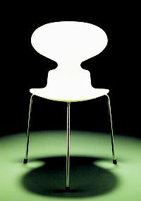

Serie 7
Myran framkallade snabbt en önskan om en stol med fyra ben och med armstöd. En önskan som Jacobsen uppfyllde år 1955 med en ny stol 3107, sjuan som den också kallades. Från början designades den med armstöd men variationen utan armstöd blev populärare. Det var också sjuan med armstöd som stod i centrum när serie 7 presenterades på utställningen i Helsingborg 1955. Variationen utan armstöd blev inte mindre utbredd, därför den räknades som en ersättare för Myran med fyra ben och med en större rygg, som därför verkade bekvämare, trots att den egentligen inte var bekvämare. Man tror att anledningen till att sjuan blev en större succé än myran beror på att sjuans design är mer lik de föreställningar vi har om hur en stol ska se ut.
Sjuan finns i många variationer, den finns med armstöd utan armstöd , med snurrstativ, utan snurrstativ, med hjul, fodrade, klädda och så vidare. Tillsammans är de kallade serie 7. Färgerna för sjuan är svart, bok, ek, teak, ask ,körsbär, valnöt och skinnklädsel. Senare kom också den i olika färger. Sjuan är Fritz Hansens mest sålda stol genom tiderna, den är också en av världens mest kopierade stolar.

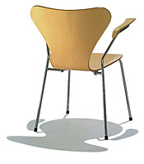

Fåtöljerna
Svanen, ägget, droppen och grytan är de så kallade skalstolarna. Just det är deras gemensamma egenskap. De består av ett sittskal monterat på en fot eller ett stativ. Till skillnad från fanerstolarna, myran och sjuan. Är fåtöljerna mer djupa och omslutande. Detta beror på att de är tillverkade i ett annat material och med en annan teknik. Alla stolarna har samma historia, de ritades i samband med SAS Royal Hotel i Köpenhamn. Uppgiften att rita SAS hotellet blev större och större och snart omfattade det allt, från lobby till askkoppar. Hotellet stod klart 1960. Vid ett tillfälle underarbetet kom idén upp med att designa stolar till hotellet. Ungefär samtidigt kontaktade en representant för det norska företaget Plastmöbler A/S möbelfabriken Fritz Hansen för att presentera att nytt material, styroper. Det var ett konstmaterial som kunde jäsas upp till skum och formas nästan fritt, därefter stelnade det till en mycket lätt massa. Fritz Hansen presenterade detta material för Jacobsen som egentligen inte brydde sig om materialet, men såg möjligheterna eftersom det kunde formas precis som han ville. Det visade sig ändå att i slutändan att man inte kunde forma helt fritt, materialet hade sina begränsningar. Jacobsen var dessutom tvivelaktig mot att använda det nya materialet eftersom traditionen låg i att använda så kallade äkta material, som till exempel trä.
Han ville inte använda plast i sina stolar eftersom han ansåg att plast var oetiskt , och kryssfaner var inte tillräckligt böjbart för att kunna användas i hans tredimensionella stolar. Metall var en lösning, men blev för dyrt och det skulle väga för mycket. Dessutom skulle det inte vara speciellt skönt att sitta i en stol där basen i sitsen är tillverkad av metall.
På Museum of modern arts möbeltävling vann Womb chair. Den var baserad på det nya materialet glasfiber. Men denna varianten var stoppad och klädd med tyg. När man satt i den var den djup och omslutande, det var från denna stol som Jacobsen hämtade sin inspiration. Han hade hittat dom rätta materialen för sina stolar, glasfiber och styroper.
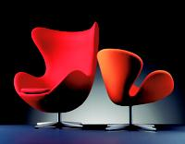
Jacobsens fåtöljer var monterade på en pelarfot, de var bland de första i sitt slag. Frön början var pelaren gjuten i aluminium, men idag tillverkas de med en gjuten aluminiumfot och en förkromad stålrörspelare. Detta är egentligen en ändring mot Jacobsens design, eftersom han ville ha flytande övergångar, som finns i de flesta av hans stolar.

Svanen
Svanen består av ett stoppat och klätt sittskal med sammanhängande armstöd. Sittskalet var monterat på en pelarsnurrfot. Men de första åren av produktionen tillverkades den också med Ett fyrbent kryssunderrede i teak. Basen av styroper gjorde att man kunde minimera mängden stoppning och man kunde undvika att använda resårer, eftersom materialet var mjukt och fjädrande i sig själv. Om man använde en minimal fot i aluminium, som är en lätt metall i sig, så kunde man få ner vikten till bara sju kilo. Den största skillnaden från Womb stolen är den djupa insnittet i övergången mellan rygg och armstöd. Dessa insnitt har inte kommit till för samma anledning, som myrans. Myrans insnitt berodde på kryssfanerets begränsningar, men här försvagade insnitten stabiliteten. Jacobsen designade samtidigt en karmstol i kryssfaner där insnitten behövdes för att stolen skulle kunna konstrueras. Det var där han fick inspirationen till denna stolen. Här är insnitten mest en dekoration, men det är de som ger svanen dess karakteristiska form.
Svanen finns även som soffa men soffan är inte alls lika känd och utbredd som fåtöljen.

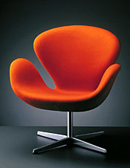
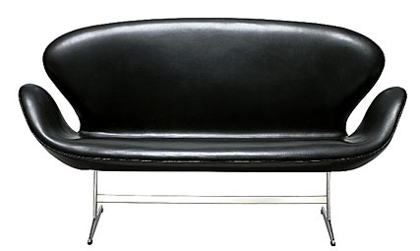

Ägget
Ägget är en hög fåtölj och därmed mycket större än och tyngre än Svanen. Trots det är ägget också bara tillverkat i två delar, ett sittskal och en pelarfot. Till modellen hör också en liten sittdyna och det finns möjlighet att komplettera den med en fotpall. Ägget är också tillverkad i samma material som Svanen, styroper.
Förutom att den är en fåtölj är den tänkt att vara omslutande och privat. Man ska alltså kunna vända sig om och till exempel prata i telefon mer privat. De ger också känslan när de står i en grupp runt ett bord att vara ett eget litet rum för sig. På SAS hotellet är de placerade just på detta sätt i lobbyn för att bli mer privata. Innan stod de dessutom på tjocka ryamattor som visar avgränsningen ännu mer.
Även ägget finns som soffa men den kom aldrig i produktion och är endast använd på SAS hotellet.
När Jacobsen skulle designa ägget använde han sig av hönsnät och gips. När SAS hotellets ägare skulle se hur stolen skulle se ut var Jacobsen inte riktigt nöjd. Hotellägaren var nöjd men Jacobsen envisades med att ändra den. Han sågade itu den på mitten och gjorde den bredare trots det var det samma dag modellen skulle skickas till fabriken.

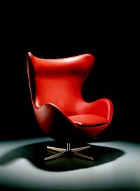

Källförteckning

- www.arne-Jacobsen.com
- www.fritzhansen.com
- Arne Jacobsen –designer av Carsten Thau och Kjeld Vindum
- Skandinavisk Design av Charlotte och Peter Fiell

Av: Madeleine Kristensson
Klass: 9:2

Vt-04

